



|  |  |
| --- | --- |
| 课程名称 | 大数据基础 |
| 课程代码 | 180739007 |
| 课业名称 | **2.实现hadoop单机伪分布集群安装** |
| 布置时间 | 2020 年 10 月 日 |
| 上交时间 | 2020 年 月 日 |
| 任课教师 | 杨新远 |
| 审核教师 |  |

**承诺：本人独立完成课业，不存在任何欺骗和剽窃行为，同时保证符合课业要求。如违反以上承诺，本人愿意承担由此引起的后果。**

|  |  |
| --- | --- |
| 学生签名 | 陈润科、曾东程、余国豪  彭玉婷、林满娟 |
| 专业班级 | java2班 |
| 学 号 | 519、516、518、509、517 |

**目标**

掌握Hadoop运行环境的安装与配置，具备解决实际问题的能力。培养学生查阅技术文献、资料、手册及编写文档的能力。

**任务**

**1.1虚拟机的基本环境配置。**配置静态IP地址（网卡）（P1），主机名配置（P2），关闭防火墙指令（P3），编写文档描述自己完整的安装过程（请配配置过程截图）。

配置IP地址

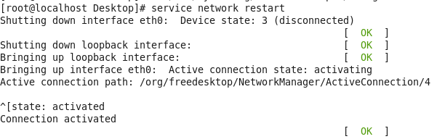

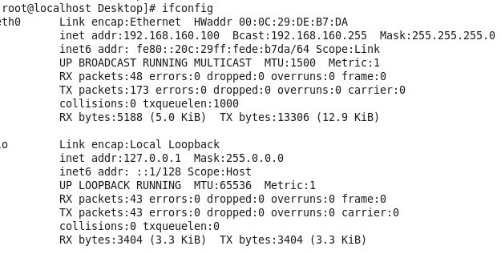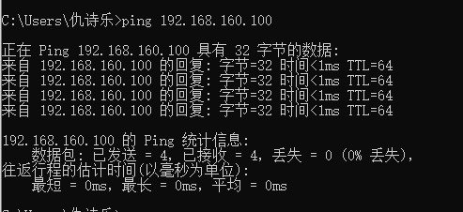

主机名设置 关闭防火墙

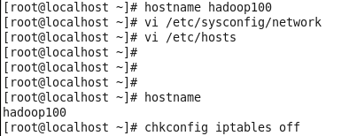

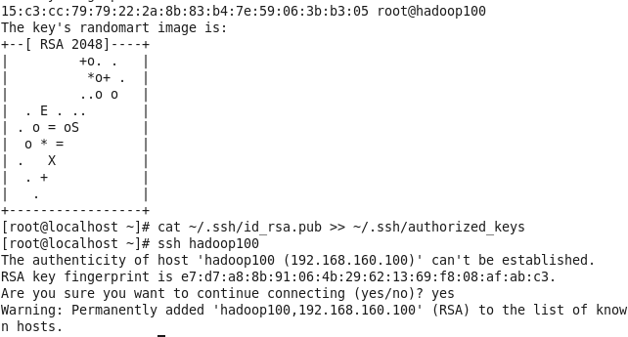**1.2 配置SSh免密码登录。** 生成公钥，向本机复制公钥。（请配配置过程截图）。

**1.3 Hadoop伪分布式集群安装。**安装完Hadoop后，使用Hadoop来统计一个文件中的单词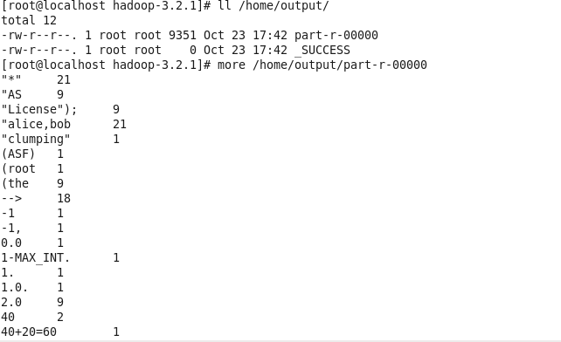数量，并生成结果，查看结果。（请在过程和结果截图）

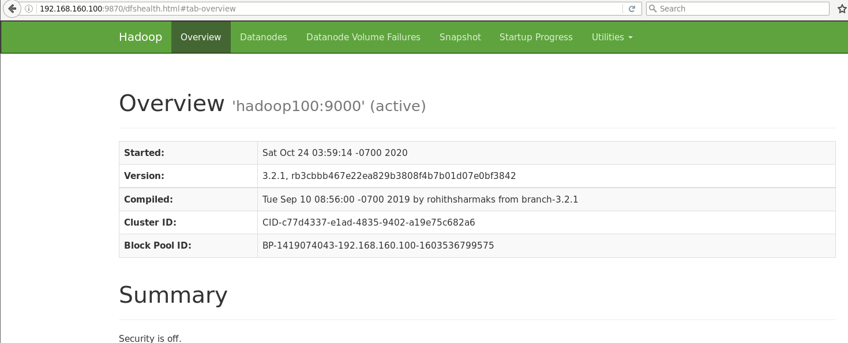**1.4启动Hadoop集群，并验证集群进程信息**

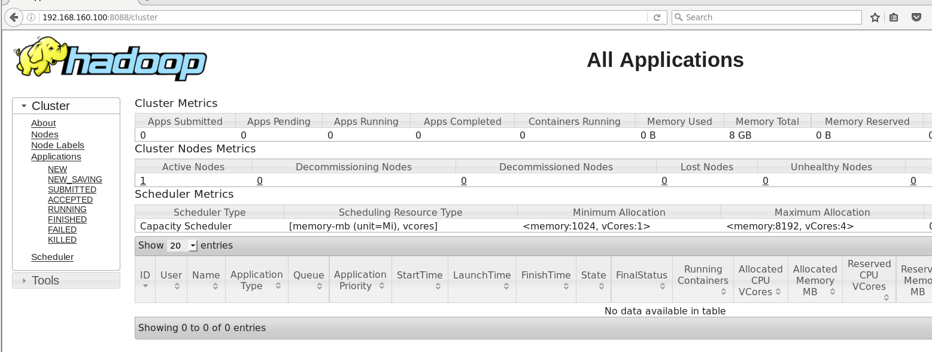

**建议**

1. 可以借助图书馆藏资源、网络资源等进行学习，从而帮助自己完成本次任务。
2. 要求每位同学独立完成以上任务，并给出参考资料。
3. 课业任务完成后，要求将完成的过程和结果汇总形成一份完整的课业报告（.doc文件），其中涉及利用图形界面操作部分须在报告中保存过程截图。
4. 课业报告格式要求：文字一般用小4号宋体，每段起首空两格，单倍行距。
5. 课业报告须提交电子版文档1份，要求文档命名方式为“学号+姓名.doc”。

# 课业报告

1. **Ip地址配置**
2. 配置ip地址， vi /etc/sysconfig/network-scripts/ifcfg-eth0 完成后，修改ipv4地址：





**1.2 配置SSh免密码登录。** 生成公钥，向本机复制公钥



# Hadoop伪分布集群安装：

**1.修改 hadoop 相关配置文件**

**进入配置文件所在目录**

**cd /usr/local/hadoop-3.2.1/etc/hadoop/**

 **1.3 Hadoop伪分布式集群安装。**安装完Hadoop后，使用Hadoop来统计一个文件中的单词数量，并生成结果，查看结果。（请在过程和结果截图）

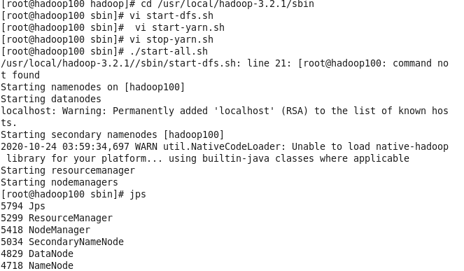**1.4启动Hadoop集群，并验证集群进程信息**

